
獎 狀
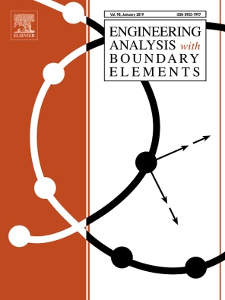
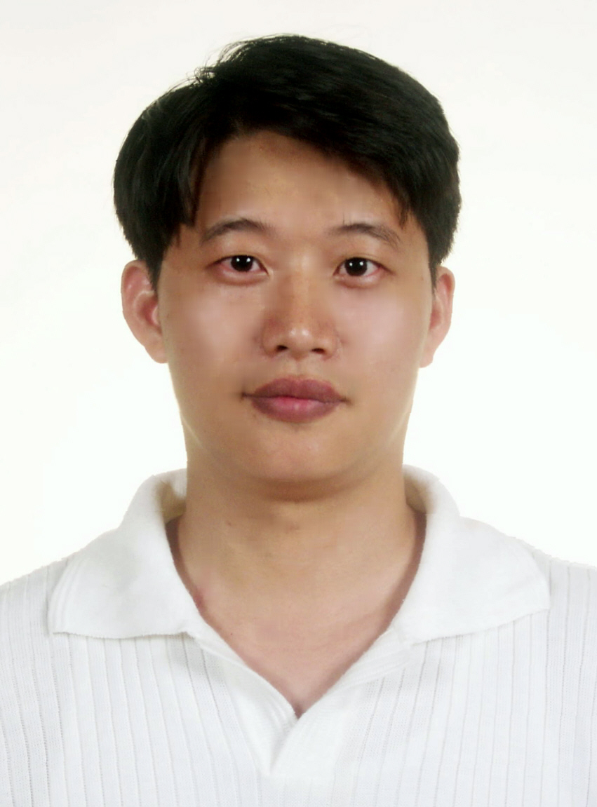
NIU/MSV-NO.1 (001)


陳桂鴻、劉乙暌君於2025年度論文發表於SCI期刊 「Engineering Analysis with Boundary Elements」，表現優良獲得NIU/MSV全體師生好評，特頒此狀，以茲鼓勵。

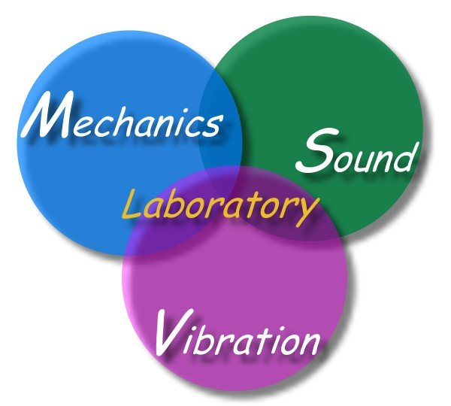

國立宜蘭大學大學土木工程學系
NIU/MSV全體同仁為您喝采
2 0 2 5年05月14日

